МУ «Грозненское РУО»

**Муниципальное бюджетное общеобразовательное учреждение**

**«ОСНОВНАЯ ОБЩЕОБРАЗОВАТЕЛЬНАЯ ШКОЛА C. РАДУЖНОЕ**

**ГРОЗНЕНСКОГО МУНИЦИПАЛЬНОГО РАЙОНА»**

**(МБОУ «ООШ с. Радужное»)**

МУ «Грозненски РУО»

**Муниципальни бюджетни юкъарадешаран хьукмат**

**«ГРОЗНЕНСКИ МУНИЦИПАЛЬНИ КIОШТАН**

**РАДУЖНЕНСКИ ЮЬРТАРА ЮЬЗЗИНА ЙОЦЧУ ЮКЪАРАДЕШАРАН ИШКОЛА»**

**(МБЮХЬ «Радужненски юьртара ЮЬЙЮИ»)**

**Отчет**

**о проведенных мероприятиях по предупреждению детского дорожно-транспортного травматизма**

**в МБОУ «ООШ с. Радужное»**

**за 2019-2020 учебный год.**

**(во исполнение Протокольных поручений Главы ЧР Р.А. Кадырова № 01-32 от 27.09.2016 г., № 01-84 от 17.09.2014 г., № 01-87 от 26.09.2014 г.)**

Современное общество немыслимо без автомобилей. Автомобиль прочно вошел в жизнь и быт многих семей. Из года в год увеличивается поток транспортных средств на улицах и дорогах наших городов, сел, деревень, что создает объективную реальность возникновения дорожно-транспортных происшествий. Автомобили двигаются на высоких скоростях с минимальными интервалами, создавая трудно-переходимые потоки, опасные для человека. Несчастные случаи все чаще и чаще происходят не только на больших транспортных магистралях, как на маленьких дорогах, рядом с остановками, рядом со школами, детскими садами, во дворах. К сожалению, зачастую причиной дорожно-транспортных происшествий (ДТП) становятся дети, их шалости, незнание или несоблюдение Правил дорожного движения, неумение оценивать дорожную обстановку, отсутствие навыков выполнения действий по безопасности движения, нежелание детей выполнять безопасные действия, пренебрежение ими, неосознанное подражание другим лицам, нарушающим Правила дорожного движения, недисциплинированность подростков, элементарная невнимательность, неосторожность детей-пешеходов и несформированный у детей навык безопасного поведения на улицах и дорогах.

Чтобы снизить количество ДТП с участием детей, чтобы предупредить детский дорожно-транспортный травматизм, надо, я думаю, воспитывать, у учащихся культуру, безопасного поведения на дороге, формировать мотивы, побуждающие детей к соблюдению норм и правил безопасного поведения на улицах и дорогах, развивать осознанную необходимость четко выполнять все требования ПДД.

В соответствии с планом работы, в целях предотвращения детского дорожно- транспортного травматизма, повышения интереса учащихся к ПДД, дальнейшего развития познавательных интересов, творческих способностей за 2019-2020 учебный год проведены профилактические мероприятия.

Цели мероприятий: предотвращение дорожно-транспортного травматизма среди обучающихся.

Задачи: выработать у детей представление об улицах и дорогах как о потенциально опасном пространстве, где нужно проявлять максимум внимания и сосредоточенности; сформировать знания, практические умения и навыки по безопасному поведению на дороге и в транспорте, по использованию светоотражающих элементов для пешеходов; формировать на протяжении воспитательного и учебного процесса мотивацию к ответственному и сознательному поведению на улицах и дорогах, от которого зависит жизнь людей. Данные задачи были реализованы в ходе проведения следующих мероприятий:

**- классные часы по ПДД:** «Правила перехода улиц и дороге», «Будь осторожен на дороге!», «Дорожный знак – твой друг», «Знатоки ПДД», «Дорожные знаки и их группы», «Осторожно - гололед», «Осторожно, это дорога!», «Внимание - пешеход!», «Дорожная грамотность».

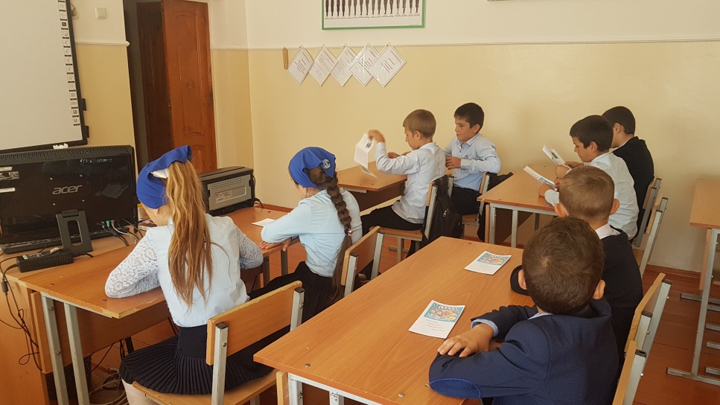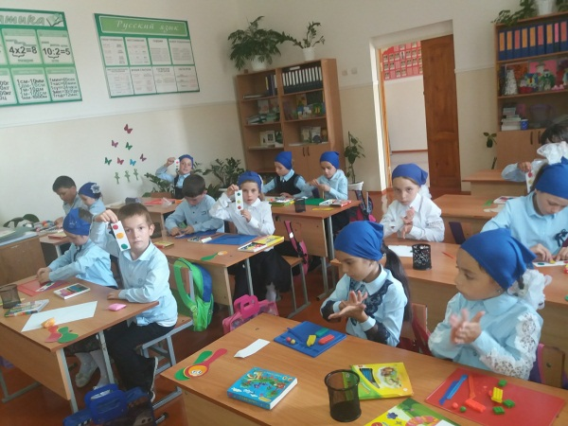

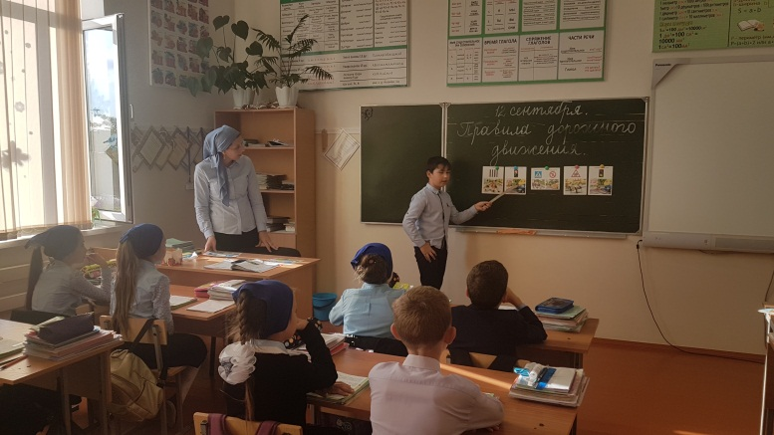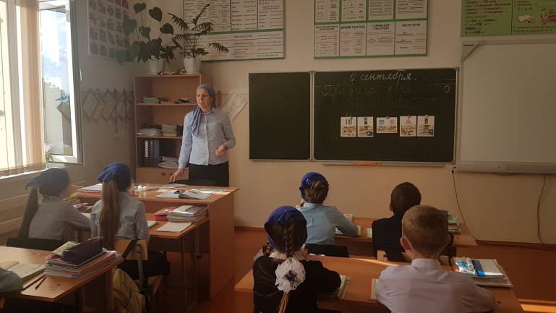

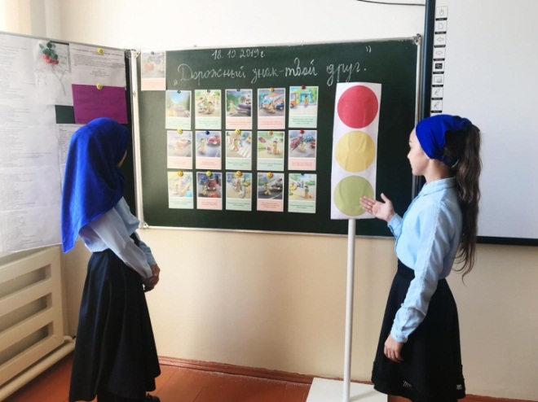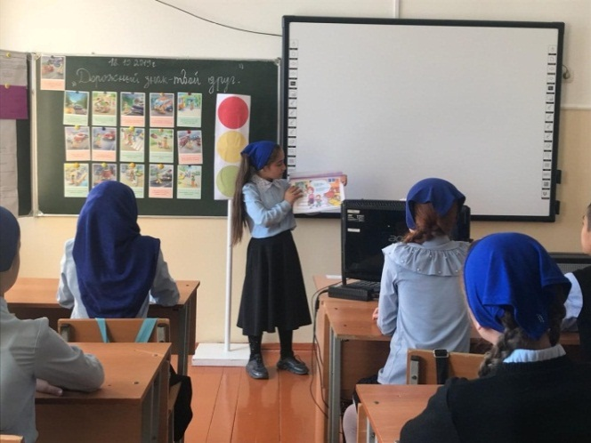

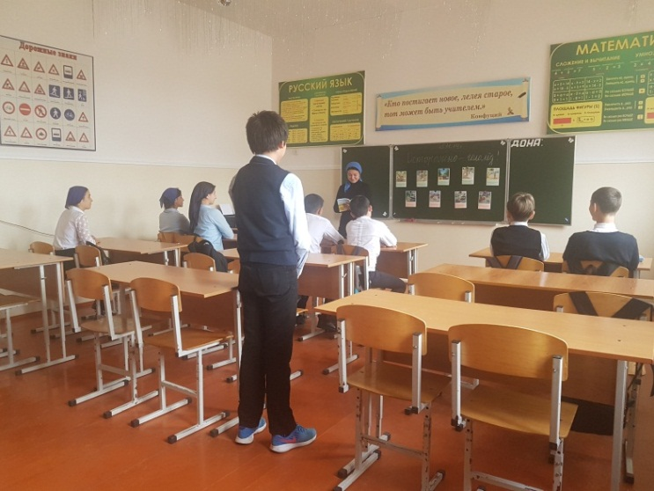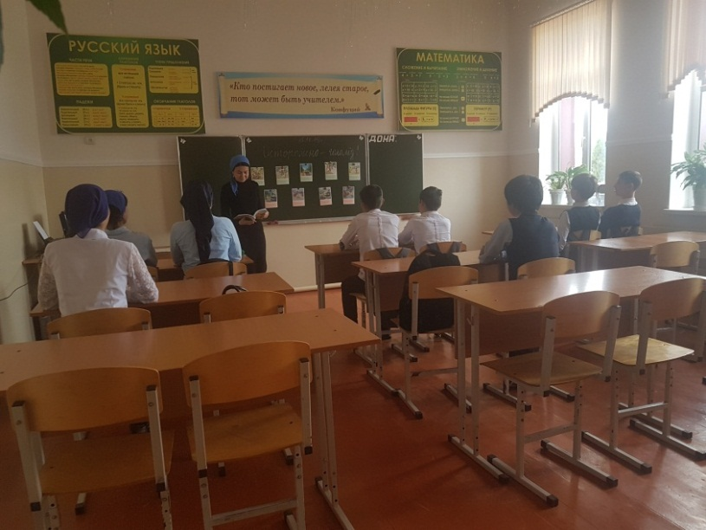

- Инспектором по пропаганде ОГИБДД ОМВД России по Грозненскому району ЧР мл. лейтенантом полиции Толдиевым А.С., ст. Инспектором ОПДН ОМВД России по Грозненскому району лейтенантом полиции Исмаиловым М.-Э.В., инспектором ПДН лейтенантом полиции Мукаевым А.А. проводилась просветительская работа с учащимися: инструктажи, беседы;

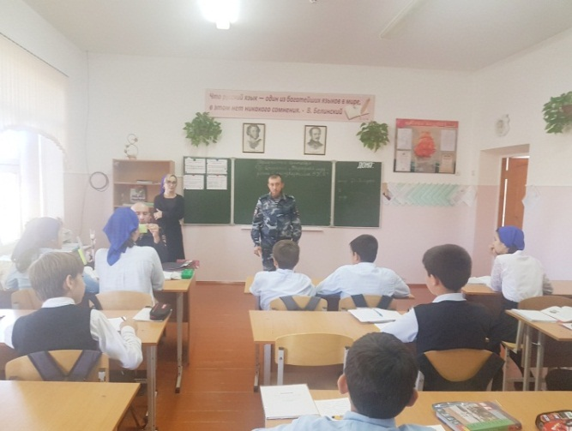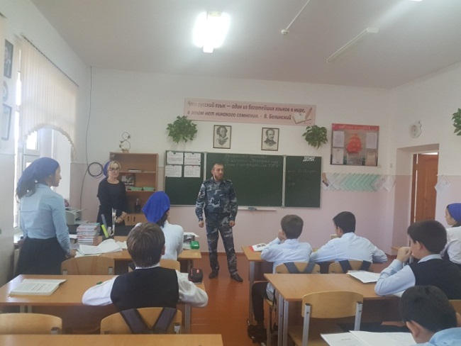

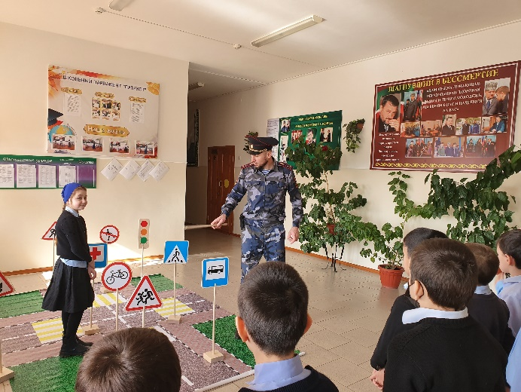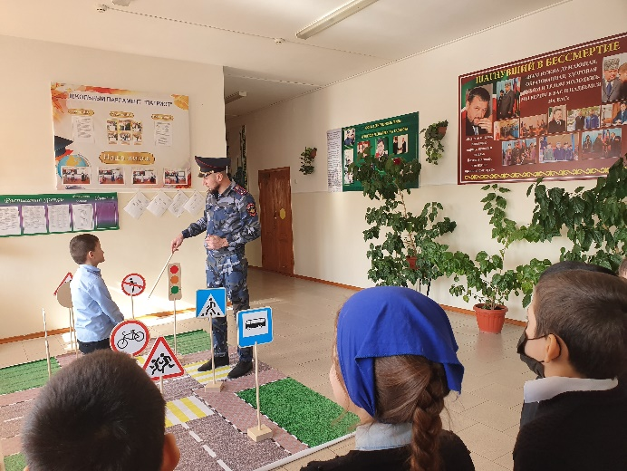

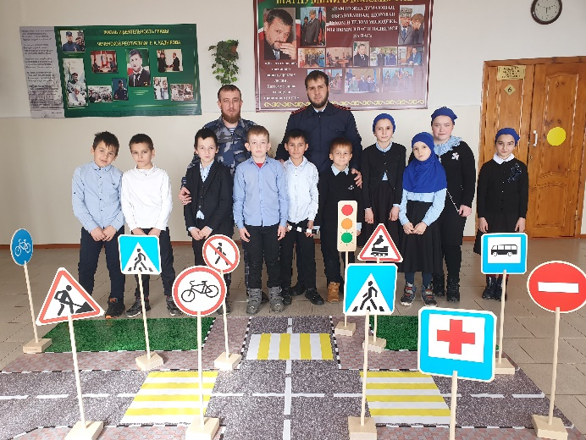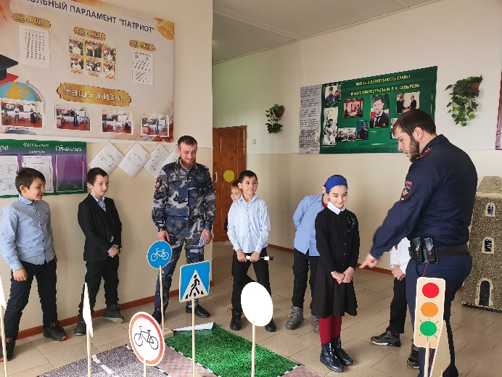

**-** педагог по ДНВ Дадагов З проводил беседы на тему: «Некъан бакъонаш ларйар» в 8-9 классах.

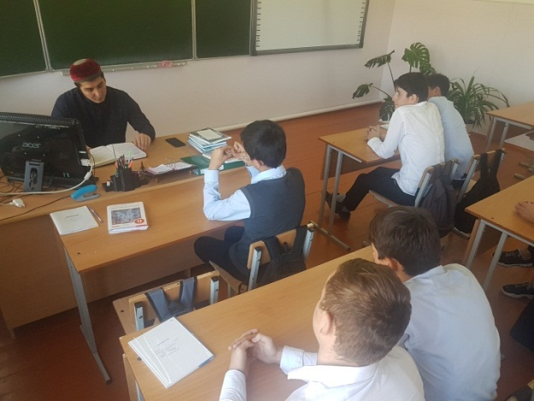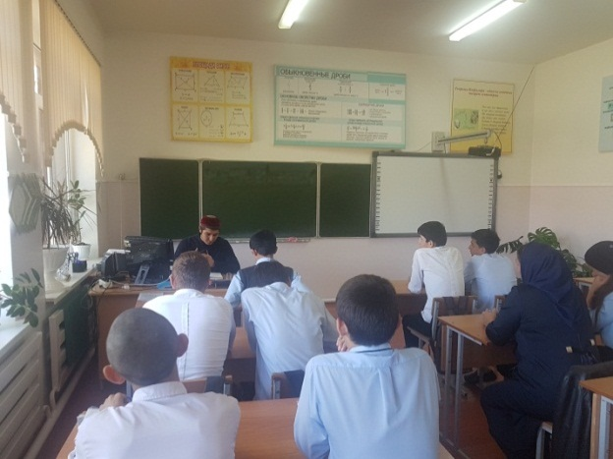

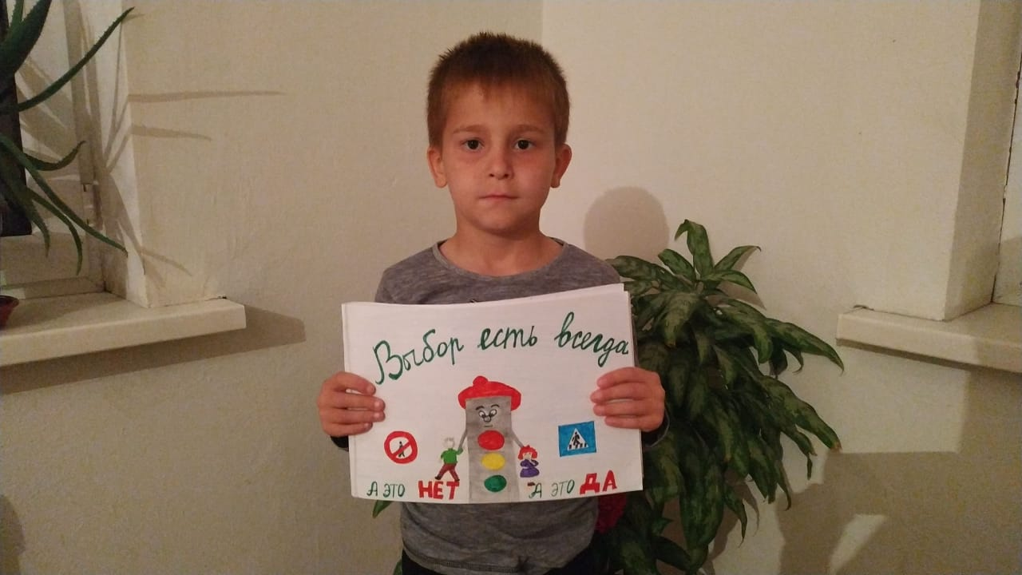Во время дистанционного обучения работа по профилактике ДДТТ не останавливалась. С учащимися проводились классные часы, конкурсы рисунков, викторины.

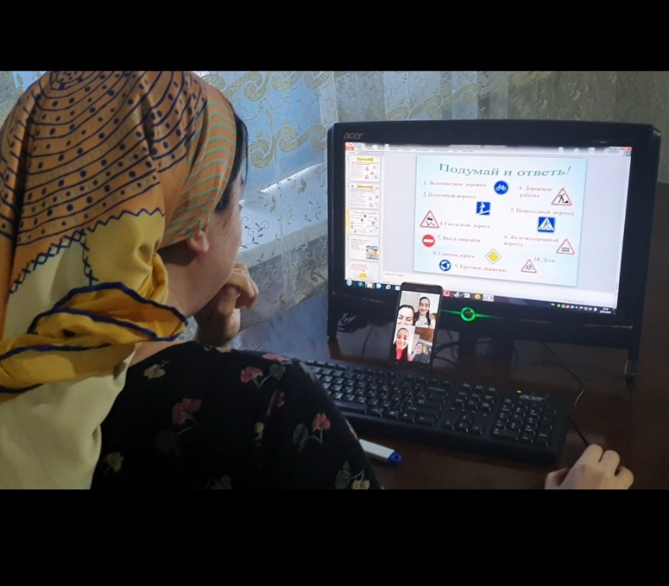

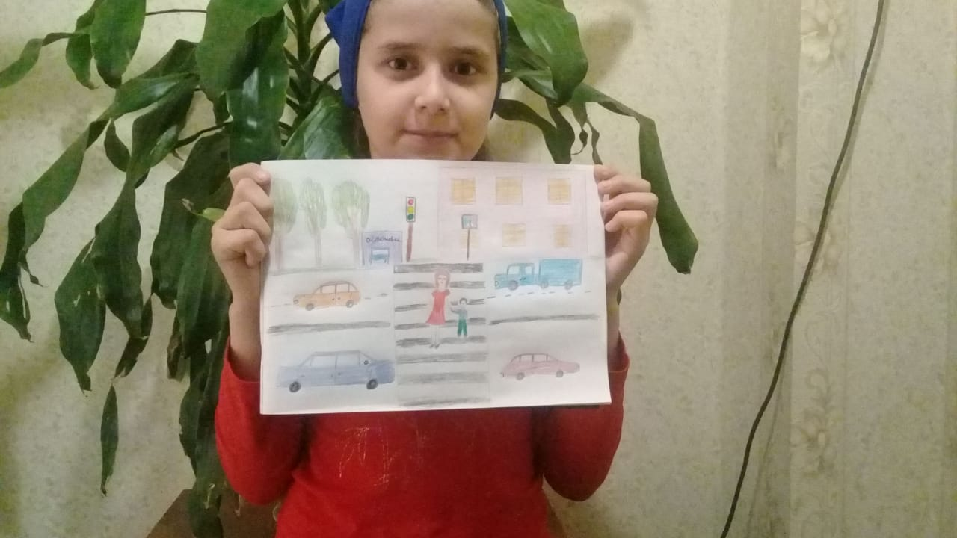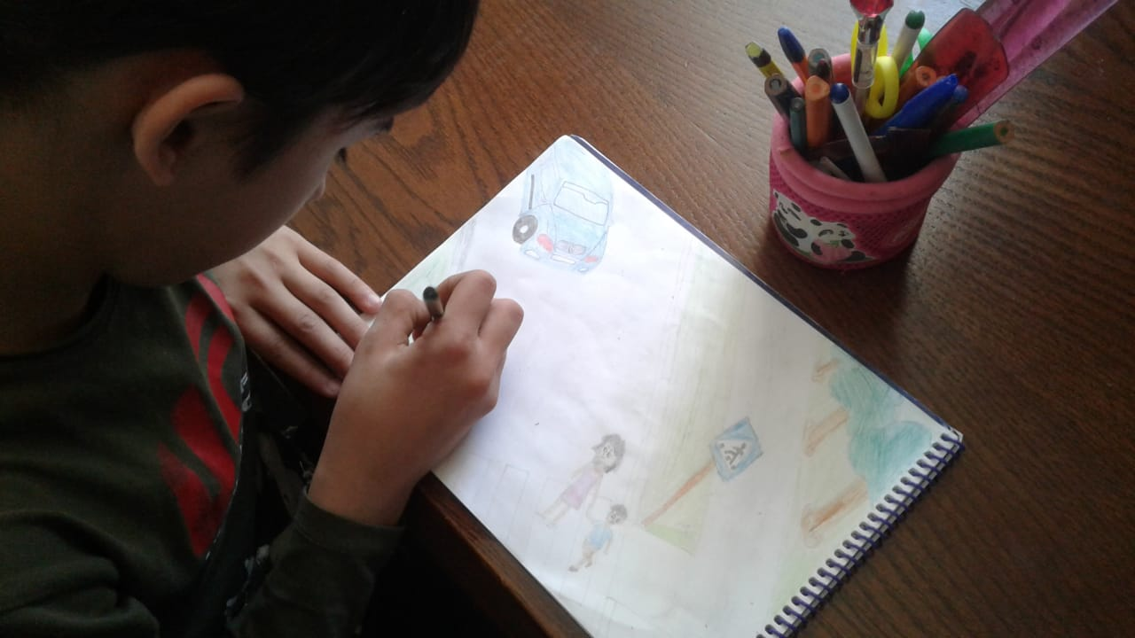

В школе функционирует отряд ЮИД «Светофор». Членами отряда ЮИД являются учащиеся 8-9 классов.   Отряд ЮИД имеет своё название, девиз, законы. В начале учебного года был составлен план работы отряда ЮИД на 2019 –2020 учебный год. Работа кружка проводилась в соответствии с  утвержденным планом.

В работе отряда в течение всего учебного года использовались различные формы работы: беседы «Как вести себя в общественном месте»,  «Будь осторожен!»,  « Как вести себя в автотранспорте»,  «История велосипеда» и др. Конкурсы рисунков: «Дорога в школу», «Дорога глазами детей», «Безопасность дорожного движения», игры и соревнования на знания ПДД, проведение викторин, беседа «Обучение детей ПДД» и изготовление памяток для обучающихся и их родителей.

Учащиеся школы активно участвовали в играх и викторинах на знание правил дорожного движения, сигналов светофора, правил поведения в общественном транспорте и на дороге, проводимых членами отряда ЮИД.

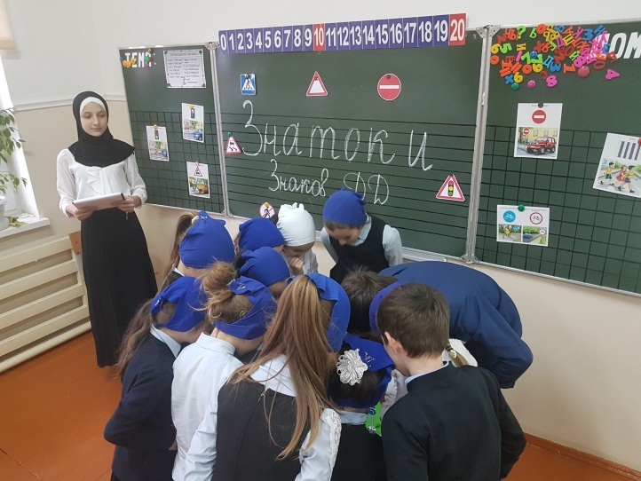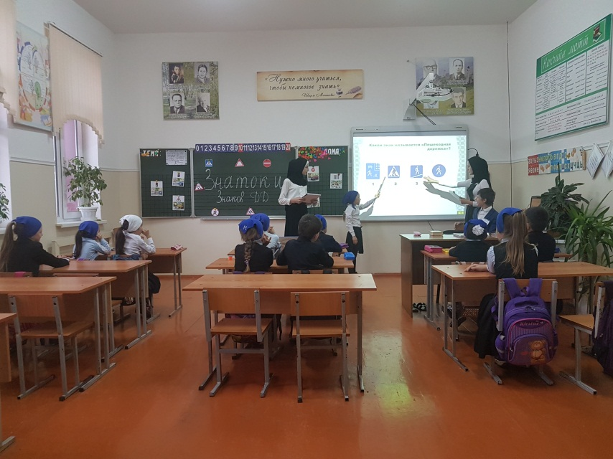

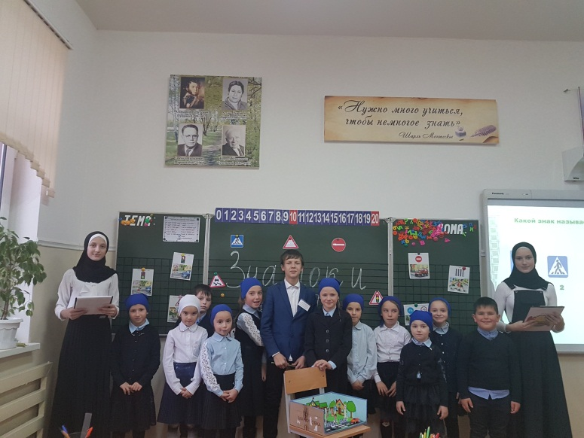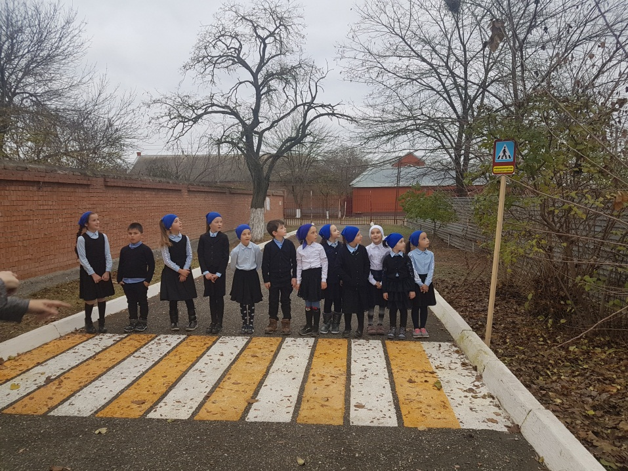

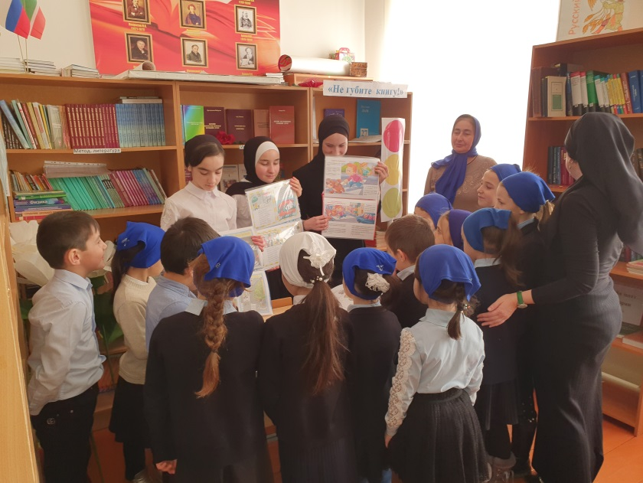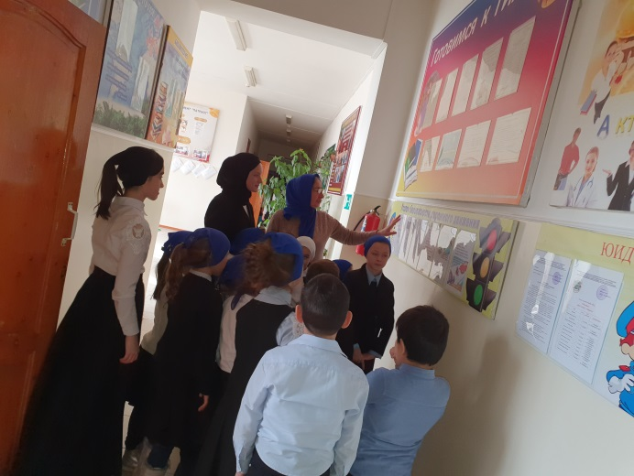

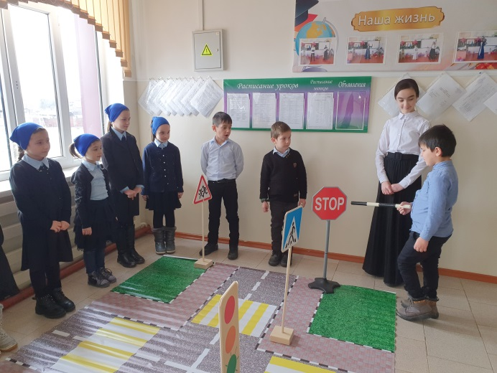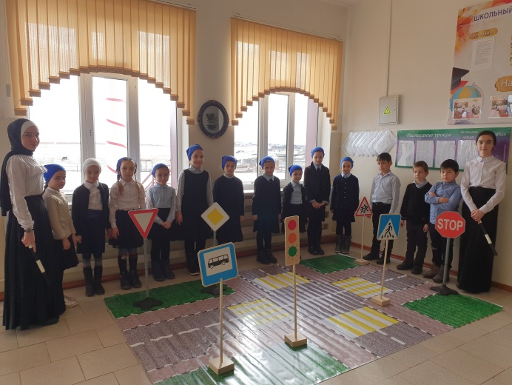

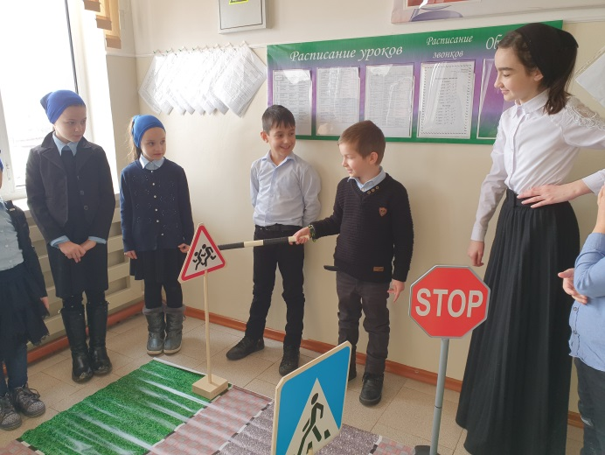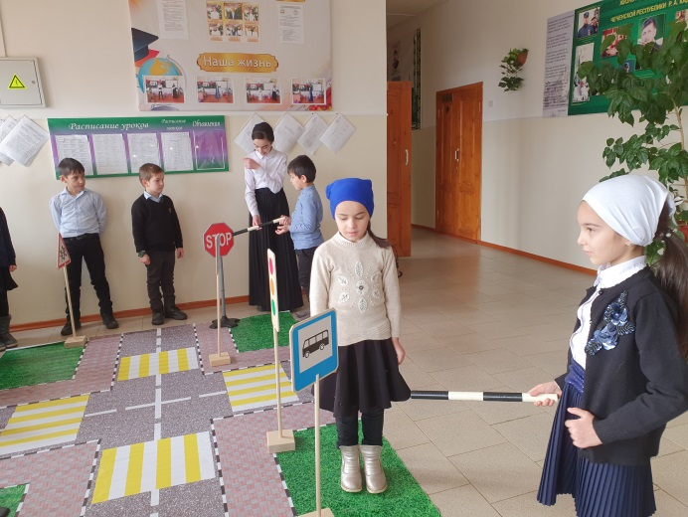

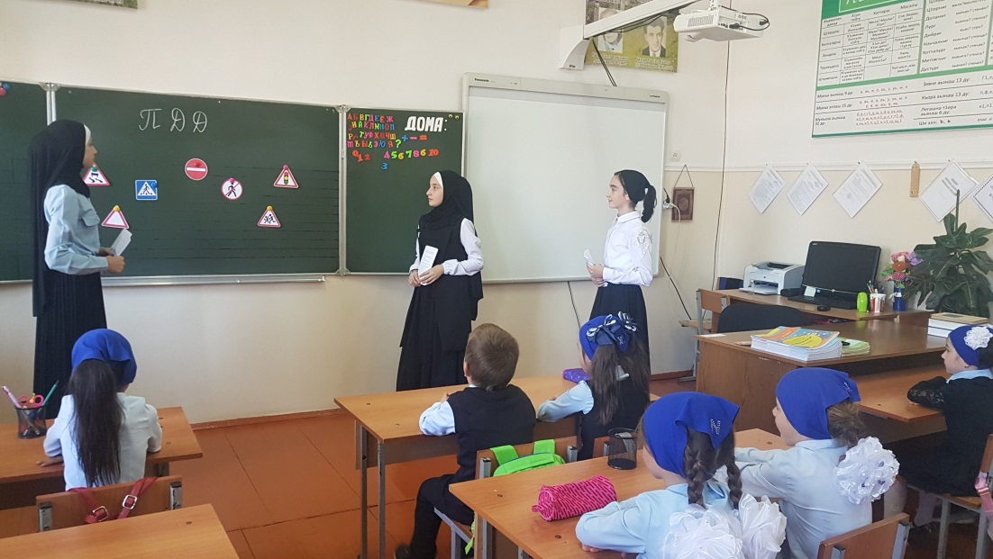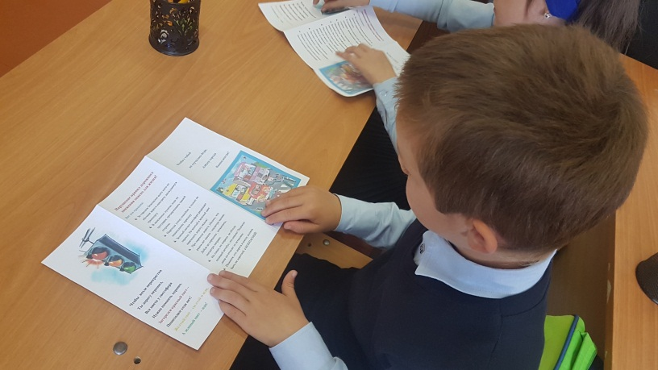

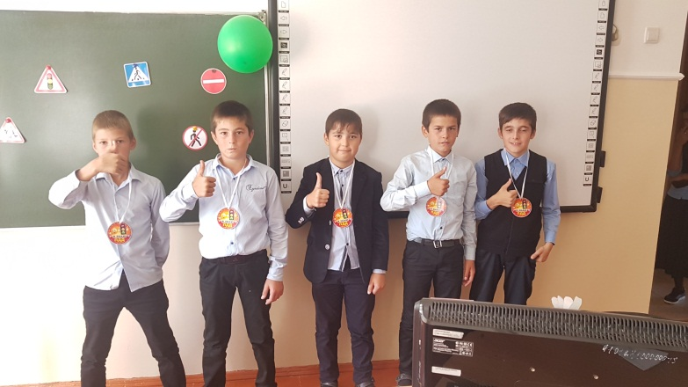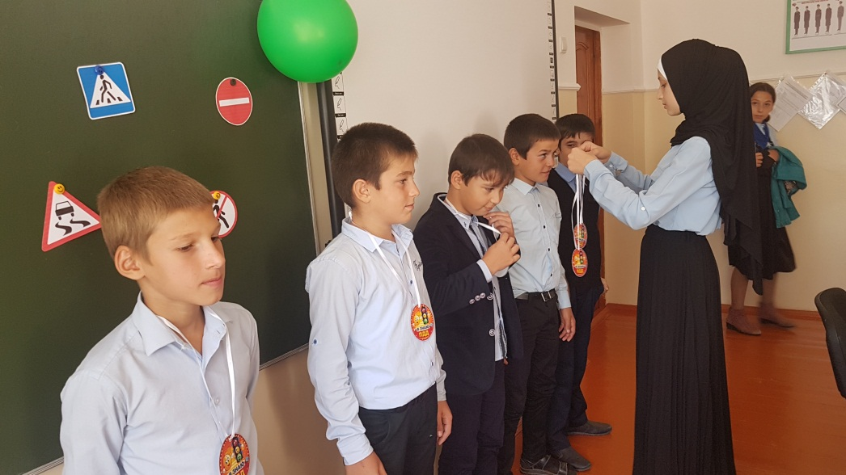

Члены отряда ЮИД также провели акции «Родителям – водителям», «Внимание, водитель!». Они раздавали водителям буклеты, которые напоминают взрослым о безопасности дорожного движения для здоровья, жизни людей - пассажиров, пешеходов, особенно самых беззащитных – детей.

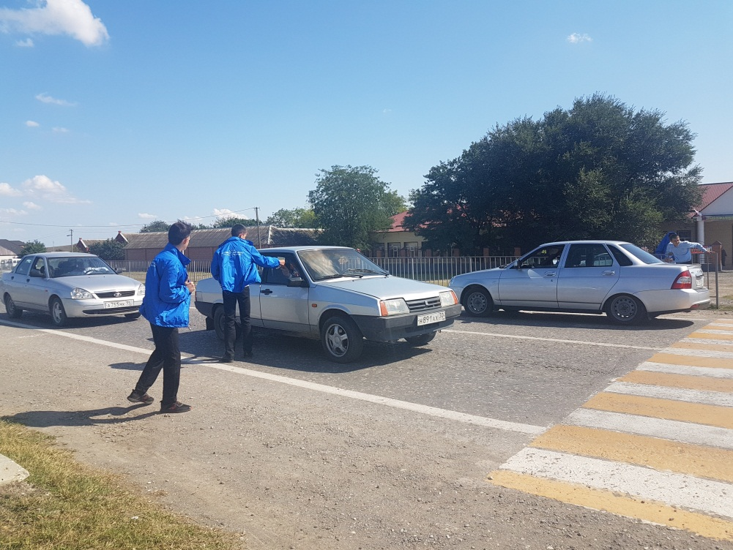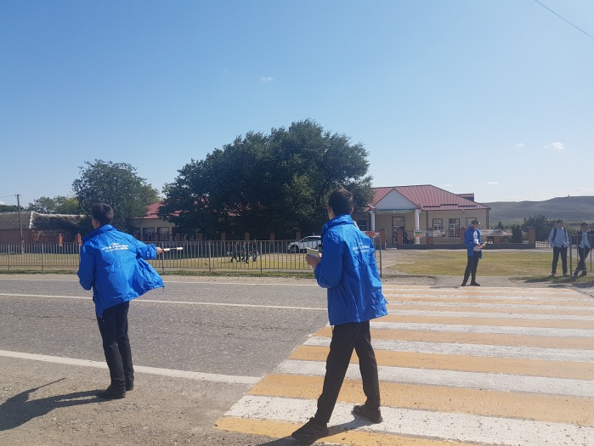

**Задачи на 2020-2021 учебный год:**

* обеспечение безопасных условий проведения образовательного процесса;
* усиление работы в направлении пропаганды правил дорожного движения;
* продолжить работу с классами (проведение конкурсов, викторин, бесед и т.д.) с привлечением родителей обучающихся;
* чаще привлекать инспекторов ГИБДД для проведения школьных мероприятий;
* принять участие в ежегодном конкурсе «Безопасное колесо».

Заместитель директра по ВР: А.З. Радуева